Nombre: ___________________________________________ Código: __________________
Fecha: _________________________ Curso: ____________________ Nota: _______________
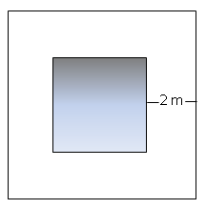
- Un salón de recepciones tiene forma cuadrada y se quiere colocar en el centro un tapete cuadrado dejando un pasillo de alrededor de 2 metros de ancho. Se sabe que el área del tapete mide 80 m² menos que el área del salón. ¿Cuánto mide de lado el salón?

- Se desea construir un tanque de almacenamiento de agua como se muestra en la figura. Tiene como soporte un cilindro de radio x+1 y altura 3x²-3, y la esfera que almacena el agua tiene también un radio de x+1.
- ¿Cuántas veces sería el área de la esfera en relación al área del cilindro en términos de x?
- ¿Cuál es el polinomio que decribiría volumen completo de la estructura?
Nota: (Área Esfera: 4πr² , Área del cilindro: 2π r(h + r) , Vol esfera: , Vol cilindro: πr²h, nota además que la mitad de la esfera se encuentra dentro del cilindro)
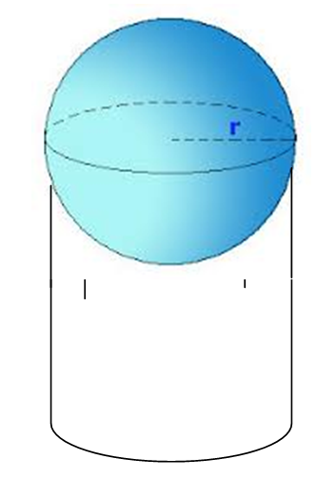
- RESUELVA LOS SIGUIENTES EJERCICIOS:
- Encuentre el valor de x que satisface la ecuación:
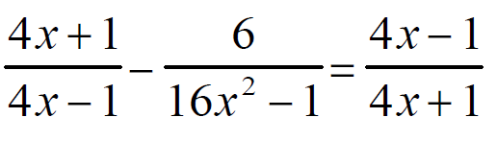
b) Factorice:
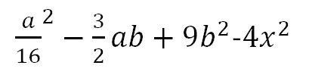
- SIMPLIFIQUE Y/O REDUZCA A SU MÍNIMA EXPRESIÓN:
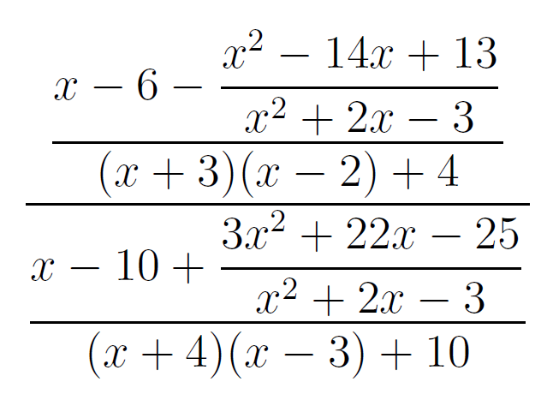“Las matemáticas poseen no sólo la verdad, sino cierta belleza suprema. Una belleza fría y austera, como la de una escultura”: Bertrand Russell.
- No se permiten el uso de fórmulas, apuntes o similares. Está permitido el uso de calculadoras científicas no programables.
- El tiempo de realización del examen es de 2 horas, cada punto tiene igual valoración.

